Specialiųjų pirkimo sąlygų 2 priedas “Techninė specifikacija”

ĮRANGOS IR BALDŲ CHEMIJOS LABORATORIJAI TECHNINĖS SPECIFIKACIJOS

BENDRIEJI REIKALAVIMAI:

- Laboratoriniai baldai turi sudaryti vieningą ir vientisą laboratorinių baldų sistemą, kurios komponentai tarpusavyje turi derėti tiek dizainu, spalvine gama, tiek konstrukcija, funkcionalumu, ergonominiais ir technologiniais sprendimais.
- Laboratorinių baldų sistema turi būti pagrįsta koncepciniu inžinerinių komunikacijų tiekimo atskyrimu nuo darbo stalų ir korpusų dizaino. Inžinierinių komunikacijų tiekimas turi būti vykdomas per inžinerinių komunikacijų modulius.
- Į inžinerinių komunikacijų modulius turi būti integruotos darbo vietoje reikalingos komunikacijos (vandens, nuotekų, elektros tiekimas ir t.t.).
- Laboratoriniai baldai turi atitikti žemiau nurodytų standartų arba jiems lygiaverčių reikalavimus. Kartu su pasiūlymu privaloma pateikti sertifikatų, išduotų oficialios sertifikavimo institucijos, kopijas, patvirtinančias, kad siūlomos komplektacijos, matmenų ir techninių charakteristikų baldai yra sertifikuoti pagal šių standartų reikalavimus:
  - Laboratoriniai stalai turi būti sertifikuoti pagal LST EN 13150 standarto arba lygiaverčio reikalavimus.
  - Mokinių stalai turi būti sertifikuoti pagal LST EN 1729 standarto arba lygiaverčio reikalavimus.
  - Sieniniai laboratoriniai inžinerinių komunikacijų tiekimo moduliai turi būti sertifikuoti pagal LST EN 13150 standarto arba lygiaverčio standart reikalavimus.
  - Laboratorinės spintos, spintos rūgštims ir šarmams laikyti bei laboratorinių stalų spintelės turi būti sertifikuotos pagal LST EN 16121:2017/ LST EN 16121:2024 ir LST EN 16122 standartų arba lygiaverčių reikalavimus.
  - Ugniai atsparios saugos spintos ir spintelės turi būti sertifikuotos pagal LST EN 14 470-1 dalies reikalavimus.
  - Kėdės turi būti sertifikuotos pagal LST EN 1729 standarto arba lygiaverčio reikalavimus.
- Baldų surinkimo paslauga turi būti įtraukta į pasiūlymo kainą.
- Garantinis laikotarpis ne mažiau nei 24 mėn.
- Į visus siūlomų prekių komplektus turi įeiti visos sudedamosios dalys bei medžiagos, reikalingos užtikrinant tinkamą prekių funkcionavimą.

REIKALAVIMAI

Poz. Nr. | Pavadinimas | Kiekis, vnt. | Reikalaujami parametrai ir reikalaujamos parametrų reikšmės |  |  | Tiekėjo siūlomos prekės charakteristika  Tiekėjas neperkopijuoja suformuluoto reikalavimo, bet nurodo konkrečias siūlomos prekės reikšmes (savybes). |  |  |  |  |  |  | Dokumento (gamintojo parengti katalogai, brošiūros, deklaracijos, protokolai ir pan.) pavadinimas, patvirtinantis atitikimą reikalavimui. Būtina nurodyti tikslią nuorodą dokumentacijoje (dokumentacijoje tiksliai pažymimas techninis parametras)
STEAM laboratorija
1.1. | Inžinierinių komunikacijų alkūnė, montuojama prie lubų  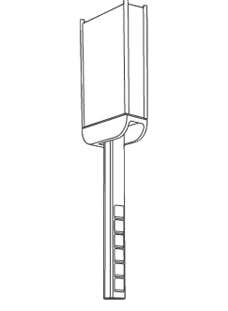 | 9 | - Paskirtis – inžinierinių komunikacijų (elektros, duomenų, multimedia rozečių) privedimui prie darbo stalų nuo lubų.  - Tvirtinama ant lubų.  - Komplektuojama su tvirtinimo bei laidų uždengimo ir pravedimo profiliu, fiksuojamu prie lubų, kurio aukštis turi būti individualiai pritaikomas prie patalpos aukščio.  - Bendri matmenys (su tvirtinimo profiliu): plotis – 150 mm (±20 mm) gylis - 370 mm (±20 mm), aukštis – 950 mm (±50 mm)  - Alkūnės plotis: 100 (±20 mm) mm, gylis: 70 (±20) mm.  - Alkūnėje integruoti ne mažiau kaip 6 elektros lizdai, 230V-16A.  - Minimali leistina apkrovos galia – ne mažiau kaip 150 kg.  - Alkūnė turi būti atlenkiama iš vertikalios į horizontalią padėtį, kai nėra naudojama.  - Alkūnė turi būti pagaminta iš aliuminio, padengto milteline danga arba lygiavertės medžiagos, karkasas – iš plieno ar lygiavertės medžiagos, spalva RAL 7035 arba lygiavertė. |  |  | - (pildo tiekėjas)  (pildo tiekėjas)  (pildo tiekėjas)  (pildo tiekėjas)  (pildo tiekėjas)  (pildo tiekėjas)  (pildo tiekėjas)  (pildo tiekėjas)  (pildo tiekėjas) |  |  |  |  |  |  | - X  (pildo tiekėjas)  (pildo tiekėjas)  (pildo tiekėjas)  (pildo tiekėjas)  (pildo tiekėjas)  (pildo tiekėjas)  (pildo tiekėjas)  (pildo tiekėjas)
1.2 | Mokytojo stalas  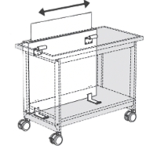  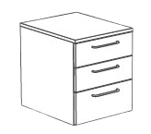  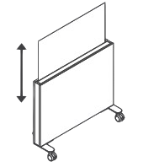 | 1 | - Matmenys (PxGxA): 1500x750x900 mm (±50 mm)  - Stalas sertifikuotas pagal standarto LST EN 13150 arba lygiaverčio reikalavimus, stalo spintelė – pagal standartų LST EN 16121:2017 ir LST EN 16122 arba lygiaverčių reikalavimus.  - Stalviršis – aukšto slėgio laminato plokštė, pagaminta fenolio dervų arba lygiavertės medžiagos pagrindu. Plokštės paviršius iš abiejų pusių padengtas vientisa laminato danga.  - Stalviršis kietas ir atsparus drėgmei. Plokštės storis – ne mažiau nei 19 mm.  - Atraminė konstrukcija – O-formos metalinis rėmas su 4 besisukančiais ratukais, iš kurių 2 ratukai užrakinami.  - Rėmą sudaro stačiakampio formos metaliniai vamzdžiai arba plieno profiliai, ne mažiau nei 60x25x2 mm, padengti epoksidinės dervos mišinio danga.  - Rėmo matmenys ne mažiau nei (PxGxA) 1300x720x870 mm.  - Rėmo spalva – šviesiai pilka, RAL 7040 arba lygiavertė.  - Ant rėmo po stalviršiu sumontuota 1 lentyna.  - 1 spintelė, montuojama ant rėmo lentynos, ne mažiau nei (PxGxA) 600 x 550 x 530 mm su 3 stalčiais (ne mažiau nei 2 x 150 mm ir 1 x 200 mm aukščio) ir užrakto mechanizmu.  - Spintelės stalčiai pilnai ištraukiami, ne mažiau nei 500 mm gylio.  - Stalčių bėgeliai pagaminti iš plieno, apdengti nuo dulkių kaupimosi. Su paslėptu rutuliniu arba teleskopiniu ištraukimo mechanizmu.  - Leistina stalčiaus ir lentynos apkrova – ne mažiau nei 30 kg.  - Spintelės stalčiai su nerūdijančio plieno arba lygiavertės medžiagos U-formos rankenėle.  - Spintelės korpusas pagamintas iš presuotos medžio drožlių plokštės, abiejose pusėse dengtos melamino dervos laminatu, plokštė – ne mažiau nei 19 mm storio. Priekiniai korpuso kraštai, priekinių panelių kraštai ir priekiniai lentynų kraštai - su ne mažiau nei 2 mm storio užapvalinta PP briauna.  - Spintelės korpuso spalva – balta,  - Prie stalo papildomai komplektuojama mobili apsauga nuo aptaškymo, tvirtinama po stalviršio briauna ir stumdoma į šonus ant stale sumontuoto profilio.  - Apsaugos nuo aptaškymo konstrukciją sudaro laminuotos drožlių plokštės karkasas, ištraukiamas saugos stiklas, 4 ratukai, iš kurių 2 ratukai užrakinami.  - Apsaugos nuo aptaškymo saugos stiklo dydis ne mažiau nei 800 x750 x 5 mm, karkaso matmenys ne mažiau nei (PxGxA) 900x100x740 mm. |  |  | - (pildo tiekėjas)  (pildo tiekėjas)  (pildo tiekėjas)  (pildo tiekėjas)  (pildo tiekėjas)  (pildo tiekėjas)  (pildo tiekėjas)  (pildo tiekėjas)  (pildo tiekėjas)  (pildo tiekėjas)  (pildo tiekėjas)  (pildo tiekėjas)  (pildo tiekėjas)  (pildo tiekėjas)  (pildo tiekėjas)  (pildo tiekėjas)  (pildo tiekėjas)  (pildo tiekėjas)  (pildo tiekėjas) |  |  |  |  |  |  | (pildo tiekėjas)  (pildo tiekėjas)  (pildo tiekėjas)  (pildo tiekėjas)  (pildo tiekėjas)  (pildo tiekėjas)  (pildo tiekėjas)  (pildo tiekėjas)  (pildo tiekėjas)  (pildo tiekėjas)  (pildo tiekėjas)  (pildo tiekėjas)  (pildo tiekėjas)  (pildo tiekėjas)  (pildo tiekėjas)  (pildo tiekėjas)  (pildo tiekėjas)  (pildo tiekėjas)  (pildo tiekėjas)
1.3 | Mobilus darbo stalas mokytojui  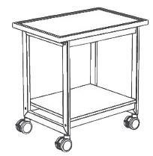 | 1 | - Matmenys (PxGxA): 900x750x900 mm (±50 mm)  - Stalas sertifikuotas pagal standarto LST EN 13150 reikalavimus.  - Stalviršis – aukšto slėgio laminato plokštė, pagaminta fenolio dervų arba lygiavertės medžiagos pagrindu. Plokštės paviršius iš abiejų pusių padengtas vientisa laminato danga.  - Stalviršis kietas ir atsparus drėgmei. Plokštės storis – ne mažiau nei 19 mm.  - Atraminė konstrukcija – O-formos metalinis rėmas su 4 ratukais, iš kurių 2 ratukai fiksuojami.  - Rėmą sudaro stačiakampio formos metaliniai vamzdžiai arba plieno profiliai, ne mažiau nei 60x25x2 mm, padengti epoksidinės dervos mišinio danga.  - Rėmo apkrovos galia – ne mažiau nei 150 kg/m².  - Rėmo spalva – šviesiai pilka, RAL 7040 arba lygiavertė.  - Ant rėmo po stalviršiu turi būti sumontuota 1 lentyna. |  |  | - (pildo tiekėjas)  (pildo tiekėjas)  (pildo tiekėjas)  (pildo tiekėjas)  (pildo tiekėjas)  (pildo tiekėjas)  (pildo tiekėjas)  (pildo tiekėjas)  (pildo tiekėja)s |  |  |  |  |  |  | (pildo tiekėjas)  (pildo tiekėjas)  (pildo tiekėjas)  (pildo tiekėjas)  (pildo tiekėjas)  (pildo tiekėjas)  (pildo tiekėjas)  (pildo tiekėjas)  (pildo tiekėjas)
1.4 | Demonstracinė traukos spinta  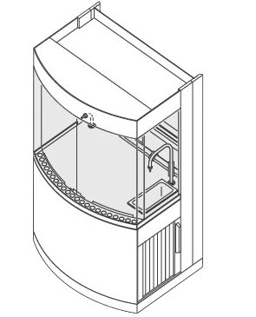 | 1 | - Matmenys (P x G x A): 1050 x 800 x 1970 mm (±50 mm)  - Darbinis aukštis – 900 mm (±20 mm).  - Stalviršis - rūgštims ir agresyvioms medžiagoms atsparus kombinuotas poliruotos keramikos stalviršis, kurį sudaro drožlių plokštė, iš abiejų pusių dengta melamino danga, ant kurios pritvirtintas vientisos keramikos danga, ne mažiau 8 mm storio.  - Stalviršis su pakeltomis polipropileno arba lygiavertės medžiagos briaunomis.  - Traukos spintos viršutinė dalis, esanti virš darbastalio turi būti įstiklinta iš visų pusių grūdintu saugos stiklu ir užtikrinti pilną vidaus matomumą iš visų pusių.  - Traukos spintos pakeliamas langas įstiklintas grūdintu saugos stiklu ir sudarytas iš 2 vertikaliai judančių lango dalių bei 2 horizontaliai varstomų langų.  - Bet kurioje pakeliamo lango pozicijoje turi būti užtikrinamas pakeliamo lango judėjimas ir apsauga nuo lango slydimo. Tikrinama sutarties vykdymo metu.  - Pakeliamas langas turi būti prijungtas prie atsvarų chemiškai atsparių dantytų diržų ir plastikinių nukreipiančiųjų skriemulių pagalba.  - Pakeliamo lango rankena bei rėmas, priekinė darbinio lygio geometrija ir šoninių panelių profiliai turi aerodinaminę formą, padedančią išvengti įtraukiamo oro sūkurių.  - Instaliacijų valdymo čiaupai sumontuoti į traukos spintos išorėje.  - 1 šalto vandens kranas ir kriauklytė su sifonu, sumontuoti traukos spintos darbastalyje. Įvadai sukomplektuoti su tiekimo ir nuotekų linijomis bei reikalingais sujungimo elementais.  - 2 elektros rozetės, 230V – 16 A instaliuotos traukos spintos išorėje.  - Ištraukiamo oro kanalo pajungimo angos diametras – ne mažiau kaip 125 mm.  - Traukos spintoje įrengtas neakinantis vidaus apšvietimas su išoriniu jungikliu, energiją taupančia lempa.  - Traukos spinta turi būti sukomplektuota su funkcijų displėjumi ir pastovaus oro srauto kontrolės bei aliarmo sistema, tiekiančia vizualinį ir akustinį signalą, kai ištraukiamo oro srautas nepasiekia nustatyto minimalaus lygio.  - Po traukos spintos darbastaliu sumontuotas traukos spintos stacionarus pagrindas su spintele.  - Traukos spintos oro srautas, užtikrinantis saugų darbą, turi būti ne daugiau kaip 330 m3/val. |  |  | - (pildo tiekėjas)  (pildo tiekėjas)  (pildo tiekėjas)  (pildo tiekėjas)  (pildo tiekėjas)  (pildo tiekėjas)  (pildo tiekėjas)  (pildo tiekėjas)  (pildo tiekėjas)  (pildo tiekėjas)  (pildo tiekėjas)  (pildo tiekėjas)  (pildo tiekėjas)  (pildo tiekėjas)  (pildo tiekėjas)  (pildo tiekėjas)  (pildo tiekėjas)  (pildo tiekėjas) |  |  |  |  |  |  | (pildo tiekėjas)  (pildo tiekėjas)  (pildo tiekėjas)  (pildo tiekėjas)  (pildo tiekėjas)  (pildo tiekėjas)  x  (pildo tiekėjas)  (pildo tiekėjas)  (pildo tiekėjas)  (pildo tiekėjas)  (pildo tiekėjas)  (pildo tiekėjas)  (pildo tiekėjas)  (pildo tiekėjas)  (pildo tiekėjas)  (pildo tiekėjas)  (pildo tiekėjas)
1.5 | Dvivietis mokinių stalas  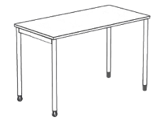 | 12 | - Matmenys (PxGxA): 1200x600x800 mm (±30 mm)  - Stalas sertifikuotas pagal pagal LST EN 1729 standarto arba lygiaverčio reikalavimus.  - Stalviršis – aukšto slėgio laminato plokštė, pagaminta fenolio dervų arba lygiavertės medžiagos pagrindu. Plokštės paviršius iš abiejų pusių padengtas vientisa laminato danga.  - Atraminė konstrukcija – metalinis keturių kojų rėmas, balto aliuminio spalvos.  - Kojų profilis – vamzdžio tipo, diametras – ne mažiau nei 40 mm.  - Stalo rėmas su TPE arba lygiavertės medžiagos pėdutėmis. |  |  | - (pildo tiekėjas)  (pildo tiekėjas)  (pildo tiekėjas)  (pildo tiekėjas)  (pildo tiekėjas)  (pildo tiekėjas) |  |  |  |  |  |  | (pildo tiekėjas)  (pildo tiekėjas)  (pildo tiekėjas)  (pildo tiekėjas)  (pildo tiekėjas)  (pildo tiekėjas)
1.6 | Mokinio kėdė  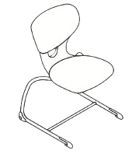 | 24 | - Kėdės turi būti sertifikuotos pagal LST EN 1729 standarto arba lygiaverčio reikalavimus.  - Kėdės konstrukcija turi užtikrinti optimalią laikysenos ir judėjimo laisvę bei galimybę keisti sėdėjimo padėtis.  - Karkasas (sėdynė ir atloštas) pagaminti iš vientisos išlietos dvisienės plastikinės dalies, viduje turinčios oro tarpą, užtikrinantį amortizacines savybes.  - Kėdės konstrukcija turi leisti paprastai sudėti kelias kėdes vieną ant kitos.  - Apatinėje atlošo dalyje turi būti anga, užtikrinanti lengvą kėdės pakėlimą ir pernešimą į kitą vietą.  - Ant kėdės rėmo sumontuotos pėdutės.  - Kėdės metalinis pagrindas – C-formos (konsolės) tipo, aliuminio spalvos.  - Kėdė – 6 dydžio, pagal LST EN 1729 standarto klasifikaciją, t.y. sėdimosios dalies aukštis nuo grindų – turi būti 460 mm ±25 mm  - Galimybė pasirinkti kėdės spalvą. Tiekėjas turi pateikti ne mažiau trijų spalvų paletę (pilki, melsvi, žalsvi atspalviai). |  |  | - (pildo tiekėjas)  (pildo tiekėjas)  (pildo tiekėjas)  (pildo tiekėjas)  (pildo tiekėjas)  (pildo tiekėjas)  (pildo tiekėjas)  (pildo tiekėjas)  (pildo tiekėjas) |  |  |  |  |  |  | (pildo tiekėjas)  (pildo tiekėjas)  (pildo tiekėjas)  (pildo tiekėjas)  (pildo tiekėjas)  (pildo tiekėjas)  (pildo tiekėjas)  (pildo tiekėjas)  (pildo tiekėjas)
1.7. | Mokytojo kėdė  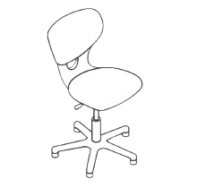 | 1 | - Kėdė turi būti sertifikuota pagal LST EN 1729 standarto arba lygiaverčio reikalavimus.  - Karkasas (sėdynė ir atloštas) pagaminti iš vientisos išlietos dvisienės plastikinės dalies, viduje turinčios oro tarpą, užtikrinantį amortizacines savybes.  - Apatinėje atlošo dalyje turi būti anga, užtikrinanti lengvą kėdės pakėlimą ir pernešimą į kitą vietą.  - Kėdė su metaliniu 5 atšakų pagrindu, aliuminio spalvos bei lanku kojoms.  - Dujinis aukščio reguliavimo mechanizmas, leidžiantis reguliuoti sėdynės aukštį ne mažesniame nei 515-715 mm aukščio intervale.  - Ant kėdės pagrindo sumontuoti ratukai.  - Galimybė pasirinkti kėdės spalvą. Tiekėjas turi pateikti ne mažiau trijų spalvų paletę (pilki, melsvi, žalsvi atspalviai). |  |  | - (pildo tiekėjas)  (pildo tiekėjas)  (pildo tiekėjas)  (pildo tiekėjas)  (pildo tiekėjas)  (pildo tiekėjas)  (pildo tiekėjas) |  |  |  |  |  |  | (pildo tiekėjas)  (pildo tiekėjas)  (pildo tiekėjas)  (pildo tiekėjas)  (pildo tiekėjas)  (pildo tiekėjas)  (pildo tiekėjas)
1.8 | Mobilus vandens tiekimo modulis  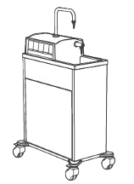 | 4 | - Autonomiškas mobilus vandens tiekimo ir nuotekų surinkimo modulis su 1 vandens tiekimo ir 1 nuotekų rezervuarais, kurių kiekvienas talpina apie 10 litrų vandens.  - Bendri modulio matmenys (PxGxA): ne mažiau nei 300x600x800 mm  - Su polipropileno kriaukle, ne mažiau nei 240x210x190 mm, 1 šalto vandens kranu, kvapų gaudykle ir kojomis pumpuojamu siurbliu.  - Vandens tiekimo modulio konstrukcija pagaminta iš aliuminio profilių, kampinių aliuminio panelių, dengtų milteline danga arba lygiavertės medžiagos.  - Korpusas pagamintas iš ne mažiau nei 19 mm storio laminuotos drožlių plokštės arba lygiavertės medžiagos.  - 1 varstomos užrakinamos durys, kurių lankstai leidžia atidaryti duris ne mažiau nei 270° kampu.  - 4 ratukai, iš kurių 2 turi būti fiksuojami.  - Su kampiniais apsauginiais profiliais, apsaugančiais nuo smūgių. |  |  | - (pildo tiekėjas)  (pildo tiekėjas)  (pildo tiekėjas)  (pildo tiekėjas)  (pildo tiekėjas)  (pildo tiekėjas)  (pildo tiekėjas)  (pildo tiekėjas) |  |  |  |  |  |  | (pildo tiekėjas)  (pildo tiekėjas)  (pildo tiekėjas)  (pildo tiekėjas)  (pildo tiekėjas)  (pildo tiekėjas)  (pildo tiekėjas)  (pildo tiekėjas)
1.9 | Laboratorinė spinta  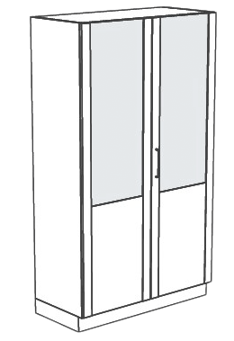 | 4 | - Matmenys (PxGxA): 1200x550x2100 mm (±20 mm)  - Spinta sertifikuota pagal standartų LST EN 16121:2017 ir LST EN 16122 arba lygiaverčių reikalavimus.  - Spintos korpusas bei durys pagaminti iš presuotos medžio drožlių plokštės, abiejose pusėse dengtos melamino dervos laminatu, plokštės storis – ne mažiau nei 19 mm.  - Priekiniai korpuso kraštai, priekinių panelių kraštai ir priekiniai lentynų kraštai su ne mažiau nei 2 mm storio užapvalinta PP briauna.  - Spintos nugarinis panelis pagamintas iš ne mažiau nei 10 mm storio medžio drožlių plokštės.  - Spintoje - 4 reguliuojamo aukščio lentynos.  - Lentynos, pagamintos iš presuotos medžio drožlių plokštės, abiejose pusėse dengtos melamino dervos laminatu, plokštės storis – ne mažiau nei 19 mm storio.  - Leistina lentynos apkrova ne mažiau nei 30 kg.  - Spinta su 2 dalinai įstiklintomis varstomomis durimis ir nerūdijančio plieno U-formos rankenėle bei užrakto mechanizmu.  - Lankstai, leidžiantys atidaryti duris ne mažiau nei 270° kampu.  - Spintos grindjuostė tvirtai pritvirtinta prie spintos korpuso, pagaminta iš vandeniui atsparios klijuotos medienos, kuri iš vienos pusės be sujungimų padengta vandeniui atsparia plastikine folija. Grindjuostės aukštis ne daugiau nei 110 mm.  - Spintos korpusas baltos spalvos, RAL 9010 arba lygiavertės, grindjuostės – tamsiai pilkos spalvos RAL 7015 arba lygiavertės. |  |  | - (pildo tiekėjas)  (pildo tiekėjas)  (pildo tiekėjas)  (pildo tiekėjas)  (pildo tiekėjas)  (pildo tiekėjas)  (pildo tiekėjas)  (pildo tiekėjas)  (pildo tiekėjas)  (pildo tiekėjas)  (pildo tiekėjas)  (pildo tiekėjas) |  |  |  |  |  |  | (pildo tiekėjas)  (pildo tiekėjas)  (pildo tiekėjas)  (pildo tiekėjas)  (pildo tiekėjas)  (pildo tiekėjas)  (pildo tiekėjas)  (pildo tiekėjas)  (pildo tiekėjas)  (pildo tiekėjas)  (pildo tiekėjas)  (pildo tiekėjas)
1.10 | Laboratorinė plautuvė su mobilių vandens tiekimo modulių užpildymo stotele ir vandens šildytuvu  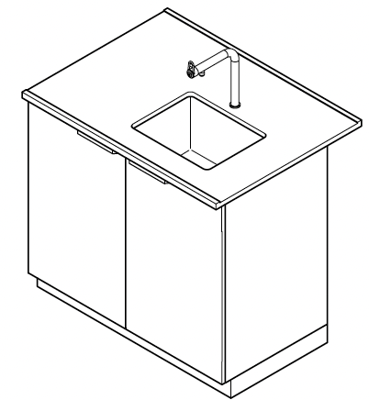  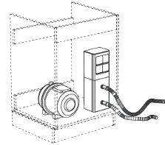 | 1 | - Matmenys (PxGxA): 1200x750x900 mm (±50 mm)  - Plautuvės konstrukcija sertifikuota pagal LST EN 13150 standarto arba lygiaverčio reikalavimus, spintelė – pagal standartų LST EN 16121:2017 ir LST EN 16122 arba lygiaverčių reikalavimus.  - Stalviršis - rūgštims ir agresyvioms medžiagoms atsparus kombinuotas poliruotos keramikos stalviršis, kurį sudaro drožlių plokštė, iš abiejų pusių dengta melamino danga, ant kurios pritvirtintas vientisos keramikos danga, ne mažiau nei 8 mm storio.  - Stalviršis su pakeltomis polipropileno arba lygiavertės medžiagos briaunomis, ne mažiau nei 7 mm aukščio.  - 1 keraminė plautuvė, integruota į stalviršį, ne mažiau nei 380 x 380 x 250 mm, sukomplektuota su 1 vandens maišytuvu, sifonu, stačiu vamzdiniu kamščiu, sieteliu, vandens tiekimo ir kanalizacijos linijomis.  - 1 avarinis akių dušas, sumontuotas ant plautuvės stalviršio, susidedantis iš:  - akių dušo su gumine akies apsauga, esančia virš purkštuko galvutės;  - lanksčios slėgio žarnos.  - Stalo atraminė konstrukcija – stacionari spintelė ant grindjuostės.  - 1 stacionari spintelė ant grindjuostės, ne mažiau nei 1200 mm pločio ir ne mažiau nei 550 mm gylio, su 2 durelėmis.  - Spintelės durų lankstai leidžia atidaryti dureles ne mažiau nei 270° kampu.  - Spintelės korpusas pagamintas iš presuotos medžio drožlių plokštės, abiejose pusėse dengtos melamino dervos laminatu arba lygiavertės medžiagos, plokštės storis – ne mažiau nei 19 mm.  - Priekiniai korpuso kraštai, priekinių panelių kraštai ir priekiniai lentynų kraštai - su ne mažiau nei 2 mm storio užapvalinta PP briauna.  - Spintelės nugarinis panelis pagamintas iš ne mažiau nei 4 mm storio MDF plokštės ar lygiavertės kokybės medžiagos.  - Spintelės grindjuostė tvirtai pritvirtinta prie korpuso, pagaminta iš vandeniui atsparios klijuotos medienos, kuri iš vienos pusės be sujungimų padengta vandeniui atsparia plastikine folija, arba lygiavertės medžiagos.  - Grindjuostės aukštis turi atitikti mobilių spintelių ratukų ir laboratorinių spintų grindjuostės aukštį ir būti ne daugiau nei 110 mm.  - Spintelės korpusas baltos spalvos, RAL 9010 arba lygiavertės, grindjuostės – tamsiai pilkos spalvos RAL 7015 arba lygiavertės.  - Į plautuvės spintelę turi būti integruota mobilių vandens tiekimo modulių užpildymo ir išleidimo stotelė.  - Stotelės matmenys (PxGxA): ne mažiau nei 160x200x450 mm  - Presuoto aliuminio profilio kanalas; 2 mechaninės greito atjungimo jungtys; didelio našumo siurblys su šilumine apsauga, 230 V, 4,8 A jungtis, IP 44, apsaugos klasė F, maks. vidutinė temperatūra 35 °C; atbulinės eigos apsauga, solenoidinis vožtuvas, 1x tiekimo ir 1x išleidimo žarna, kiekviena ne mažiau nei 1.5 m ilgio. Įjungimo mygtukai ir elektros prijungimai.  - 1 po kriaukle montuojamas elektrinis vandens šildytuvas, pastovaus srauto ir atsparus slėgiui, su temperatūros reguliavimo galimybe, matmenys (PxGxA): 180x80x140 (±20 mm), galingumas – ne mažiau nei 6 kW  - 1 džiovinimo lenta, tvirtinama virš plautuvės, ne mažiau nei 590 x 690 mm, sukomplektuota su 33 mažais, 5 vidutinio dydžio ir 11 didelio dydžio džiovinimo strypais, ir drenažo padėklu ir drenažo vamzdeliu. |  |  | - (pildo tiekėjas)  (pildo tiekėjas)  (pildo tiekėjas)  (pildo tiekėjas)  (pildo tiekėjas)  (pildo tiekėjas)  (pildo tiekėjas)  (pildo tiekėjas)  (pildo tiekėjas)  (pildo tiekėjas)  (pildo tiekėjas)  (pildo tiekėjas)  (pildo tiekėjas)  (pildo tiekėjas)  (pildo tiekėjas)  (pildo tiekėjas)  (pildo tiekėjas)  (pildo tiekėjas)  (pildo tiekėjas)  (pildo tiekėjas) |  |  |  |  |  |  | (pildo tiekėjas)  (pildo tiekėjas)  (pildo tiekėjas)  (pildo tiekėjas)  (pildo tiekėjas)  (pildo tiekėjas)  (pildo tiekėjas)  (pildo tiekėjas)  (pildo tiekėjas)  (pildo tiekėjas)  (pildo tiekėjas)  (pildo tiekėjas)  (pildo tiekėjas)  (pildo tiekėjas)  (pildo tiekėjas)  (pildo tiekėjas)  (pildo tiekėjas)  (pildo tiekėjas)  (pildo tiekėjas)  (pildo tiekėjas)
- Paruošiamojo patalpa
2.1 | Laboratorinė plautuvė su vandens šildytuvu | 1 | - Matmenys (PxGxA): 900x750x900 mm (±50 mm)  - Plautuvės konstrukcija sertifikuota pagal LST EN 13150 standarto arba lygiaverčio reikalavimus, spintelė – pagal standartų LST EN 16121:2017 ir LST EN 16122 arba lygiaverčių reikalavimus.  - Stalviršis - rūgštims ir agresyvioms medžiagoms atsparus kombinuotas poliruotos keramikos stalviršis, kurį sudaro drožlių plokštė, iš abiejų pusių dengta melamino danga, ant kurios pritvirtintas vientisos keramikos danga, ne mažiau nei 8 mm storio.  - Stalviršis su pakeltomis polipropileno arba lygiavertės medžiagos briaunomis, ne mažiau nei 7 mm aukščio.  - 1 keraminė plautuvė, integruota į stalviršį, ne mažiau nei 380 x 380 x 250 mm, sukomplektuota su 1 vandens maišytuvu, sifonu, stačiu vamzdiniu kamščiu, sieteliu, vandens tiekimo ir kanalizacijos linijomis.  - 1 avarinis akių dušas, sumontuotas ant plautuvės stalviršio, susidedantis iš:  - akių dušo su gumine akies apsauga, esančia virš purkštuko galvutės;  - lanksčios slėgio žarnos.  - Stalo atraminė konstrukcija – stacionari spintelė ant grindjuostės.  - 1 stacionari spintelė ant grindjuostės, ne mažiau nei 900 mm pločio ir ne mažiau nei 550 mm gylio, su 2 durelėmis.  - Spintelės durų lankstai leidžia atidaryti dureles ne mažiau nei 270° kampu.  - Spintelės korpusas pagamintas iš presuotos medžio drožlių plokštės, abiejose pusėse dengtos melamino dervos laminatu arba lygiavertės medžiagos, plokštės storis – ne mažiau nei 19 mm.  - Priekiniai korpuso kraštai, priekinių panelių kraštai ir priekiniai lentynų kraštai - su ne mažiau nei 2 mm storio užapvalinta PP briauna.  - Spintelės nugarinis panelis pagamintas iš ne mažiau nei 4 mm storio MDF plokštės ar lygiavertės kokybės medžiagos.  - Spintelės grindjuostė tvirtai pritvirtinta prie korpuso, pagaminta iš vandeniui atsparios klijuotos medienos, kuri iš vienos pusės be sujungimų padengta vandeniui atsparia plastikine folija, arba lygiavertės medžiagos.  - Grindjuostės aukštis turi atitikti mobilių spintelių ratukų ir laboratorinių spintų grindjuostės aukštį ir būti ne daugiau nei 110 mm.  - Spintelės korpusas baltos spalvos, RAL 9010 arba lygiavertės, grindjuostės – tamsiai pilkos spalvos RAL 7015 arba lygiavertės.  - 1 po kriaukle montuojamas elektrinis vandens šildytuvas, pastovaus srauto ir atsparus slėgiui, su temperatūros reguliavimo galimybe, matmenys (PxGxA): 180x80x140 (±20 mm), galingumas – ne mažiau nei 6 kW  - 1 džiovinimo lenta, tvirtinama virš plautuvės, ne mažiau nei 590 x 690 mm, sukomplektuota su 33 mažais, 5 vidutinio dydžio ir 11 didelio dydžio džiovinimo strypais, ir drenažo padėklu ir drenažo vamzdeliu. | - (pildo tiekėjas)  (pildo tiekėjas)  (pildo tiekėjas)  (pildo tiekėjas)  (pildo tiekėjas)  (pildo tiekėjas)  (pildo tiekėjas)  (pildo tiekėjas)  (pildo tiekėjas)  (pildo tiekėjas)  (pildo tiekėjas)  (pildo tiekėjas)  (pildo tiekėjas)  (pildo tiekėjas)  (pildo tiekėjas)  (pildo tiekėjas)  (pildo tiekėjas) |  |  |  |  |  | (pildo tiekėjas)  (pildo tiekėjas)  (pildo tiekėjas)  (pildo tiekėjas)  (pildo tiekėjas)  (pildo tiekėjas)  (pildo tiekėjas)  (pildo tiekėjas)  (pildo tiekėjas)  (pildo tiekėjas)  (pildo tiekėjas)  (pildo tiekėjas)  (pildo tiekėjas)  (pildo tiekėjas)  (pildo tiekėjas)  (pildo tiekėjas)  (pildo tiekėjas)
2.2 | Labratorinis stalas su inžinierinių komunikacijų tiekimo moduliu ir lanksčia oro ištraukimo sistema  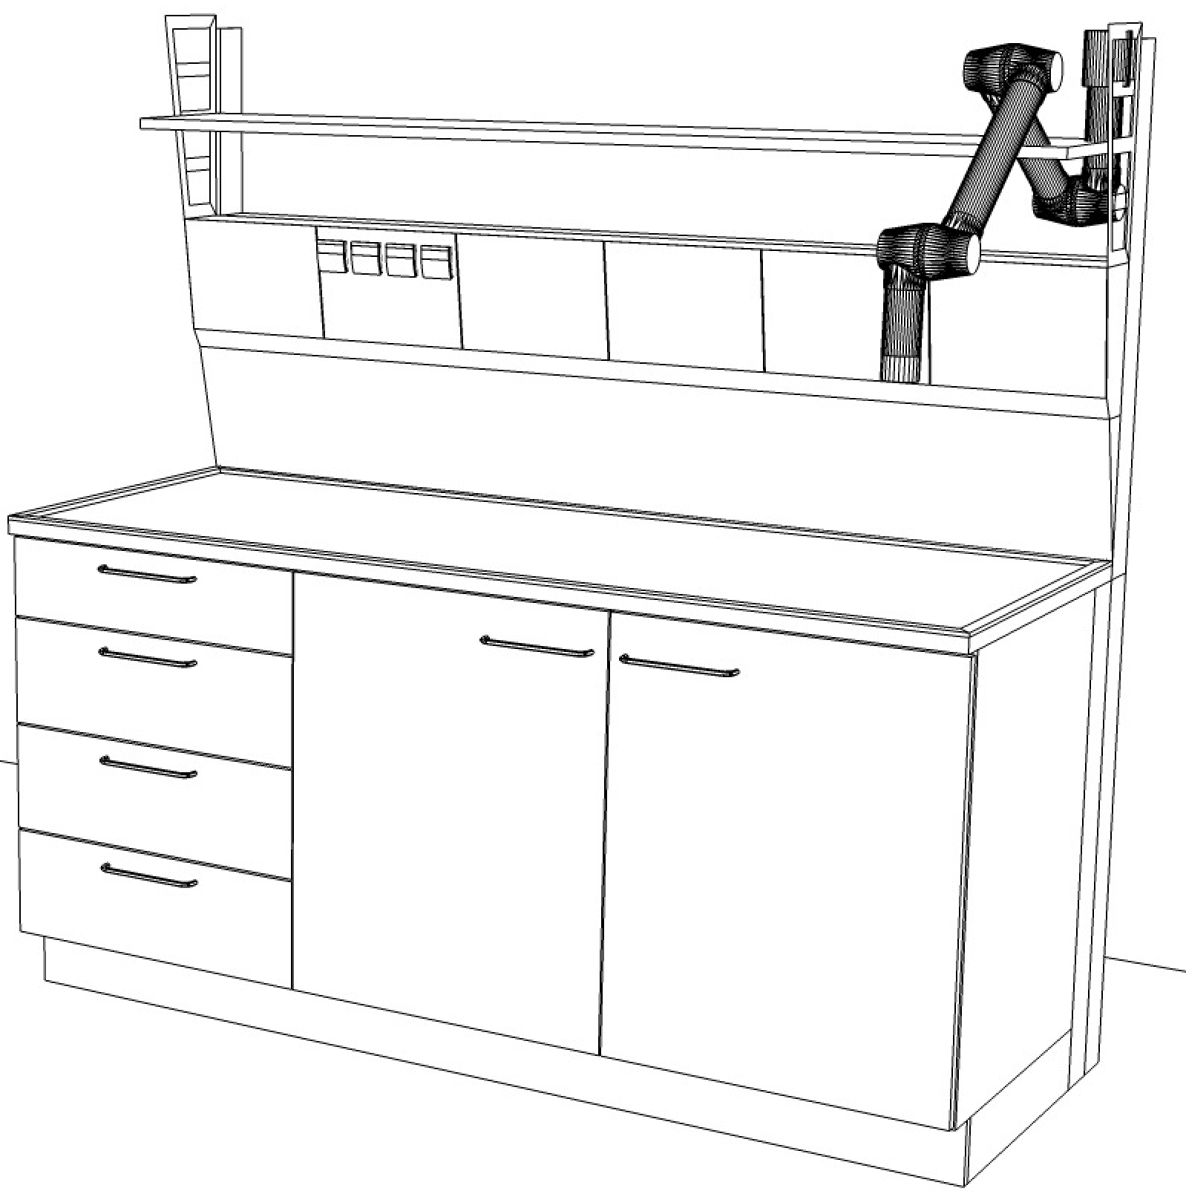  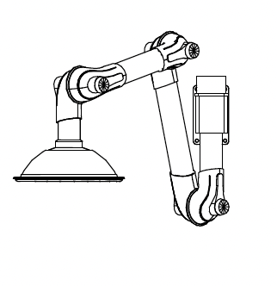 | 1 | - Matmenys (PxGxA): 1800x750x900/1800 mm (±20 mm)  - Stalas ir inžinerinių komunikacijų tiekimo modulis turi būti sertifikuotas pagal standarto LST EN 13150 reikalavimus.  - Stalviršis – aukšto slėgio laminato Stalviršis - rūgštims ir agresyvioms medžiagoms atsparus kombinuotas poliruotos keramikos stalviršis, kurį sudaro drožlių plokštė, iš abiejų pusių dengta melamino danga, ant kurios pritvirtintas vientisos keramikos danga, ne mažiau nei 8 mm storio.  - Stalviršis su pakeltomis polipropileno arba lygiavertės medžiagos briaunomis, ne mažiau nei 7 mm aukščio.  - Atraminė konstrukcija – stacionarios spintelės ant grindjuostės.  - Stalas sukomplektuotas su ne mažiau nei 1800 mm pločio komunikacijų tiekimo moduliu, skirtu inžinerinių komunikacijų tiekimui staluose ar įrangai nuo grindų ar lubų, o taip pat lentynų bei įvairių laboratorinių priedų tvirtinimui.  - Komunikacijų kanalas - modulinės konstrukcijos, suteikiančios galimybę bet kada sumontuoti papildomus vandens, elektros ar kitus įvadus ar bet kuriuo metu keisti šių įvadų išdėstymo modulyje vietą.  - Modulinę panelių konstrukciją komunikacijų kanale sudaro paprastai išimami metaliniai paneliai, skirti tiekimo įvadų tvirtinimui.  - Modulinių panelių dydis – 200 x 300 mm (±10 mm)  - Moduliniai paneliai ir komunikacijų kanalas pagamintas iš plieno, dengto milteline danga arba lygiavertės medžiagos.  - Komunikacijų kanalas – su 9-12° išplatėjimu į viršų.  - Komunikacijų kanale integruotas bėgelis, suteikiantis galimybę instaliuoti laboratorinius priedus be papildomų įrankių ir bet kada pakeisti jų tvirtinimo kanale vietą.  - Instaliacijų modulyje integruota po 1 eilę 110-150 mm gylio stiklo lentynų ir po 1 eilę ne mažiau nei 300 mm gylio lentynų, pagamintų iš 19 mm storio OSB plokštės arba lygiavertės medžiagos.  - Komunikacijų tiekimo kanale integruotos ne mažiau nei 4 elektros rozetės, IP44 tipo, 230V – 16A.  - 1 stacionari spintelė ant grindjuostės, nei 1200 mm pločio ir 550 mm gylio, su 2 durelėmis, užraktu ir 1 reguliuojamo aukščio lentyna.  - 1 stacionari spintelė ant grindjuostės, 600 mm pločio ir 550 mm gylio, su 4 stalčiais (ne mažiau nei 1 x 150 mm, 3 x 200 mm aukščio) ir užraktu.  - Spintelių korpusas pagamintas iš presuotos medžio drožlių plokštės, abiejose pusėse dengtos melamino dervos laminatu arba lygiavertės medžiagos, plokštės storis – ne mažiau nei 19 mm.  - Priekiniai korpuso kraštai, priekinių panelių kraštai ir priekiniai lentynų kraštai - su ne mažiau nei 2 mm storio užapvalinta PP briauna.  - Spintelių nugarinis panelis pagamintas iš ne mažiau nei 4 mm storio MDF plokštės ar lygiavertės kokybės medžiagos.  - Spintelių grindjuostė tvirtai pritvirtinta prie korpuso, pagaminta iš vandeniui atsparios klijuotos medienos, kuri iš vienos pusės be sujungimų padengta vandeniui atsparia plastikine folija, arba lygiavertės medžiagos.  - Grindjuostės aukštis turi atitikti mobilių spintelių ratukų aukštį ir būti ne daugiau nei 110 mm.  - Spintelių korpusas baltos spalvos, RAL 9010 arba lygiavertės, grindjuostė – tamsiai pilkos spalvos, RAL 7015 arba lygiavertės.  - Stalas komplektuojamas su lanksčia oro ištraukimo rankove, tvirtinama prie komunikacijų modulio.  - Oro ištraukimo rankovė, susidedanti iš šarnyrinės ištraukimo rankovės, gaubto ir tvirtinimo laikiklio.  - Šarnyrinė ištraukimo rankovė, lankstoma ir reguliuojama 3 kryptimis. Su integruota valdymo sklende, sumažinančia arba uždarančia oro srautą.  - Rankovės ilgis – ne mažiau nei1300 mm.  - Plastikinės dalys – pagamintos iš polipropileno, spalva – balta; metalinės dalys – iš anodinto aliuminio; srieginės dalys - iš rūgštims atsparaus nerūdijančio plieno.  - Vamzdynų sistemos diametras – ne mažiau nei 75 mm.  - Ištraukimo gaubtas, pagamintas iš polikarbonato ar analogiškos kokybės medžiagos, jungiamas prie ištraukimo rankovės, diametras: ne mažiau nei 350 mm.  - Su tvirtinimo prie komunikacijų modulio laikikliu. |  | - (pildo tiekėjas)  (pildo tiekėjas)  (pildo tiekėjas)  (pildo tiekėjas)  (pildo tiekėjas)  (pildo tiekėjas)  (pildo tiekėjas)  (pildo tiekėjas)  (pildo tiekėjas)  (pildo tiekėjas)  (pildo tiekėjas)  (pildo tiekėjas)  (pildo tiekėjas)  (pildo tiekėjas)  (pildo tiekėjas)  (pildo tiekėjas)  (pildo tiekėjas)  (pildo tiekėjas)  (pildo tiekėjas)  (pildo tiekėjas)  (pildo tiekėjas)  (pildo tiekėjas)  (pildo tiekėjas)  (pildo tiekėjas)  (pildo tiekėjas)  (pildo tiekėjas)  (pildo tiekėjas)  (pildo tiekėjas)  (pildo tiekėjas)  (pildo tiekėjas) |  |  |  |  |  | (pildo tiekėjas)  (pildo tiekėjas)  (pildo tiekėjas)  (pildo tiekėjas)  (pildo tiekėjas)  (pildo tiekėjass)  (pildo tiekėjas)  (pildo tiekėjas)  (pildo tiekėjas)  (pildo tiekėjas)  (pildo tiekėjas)  (pildo tiekėjas)  (pildo tiekėjas)  (pildo tiekėjas)  (pildo tiekėjas)  (pildo tiekėjas)  (pildo tiekėjas)  (pildo tiekėjas)  (pildo tiekėjas)  (pildo tiekėjas)  (pildo tiekėjas)  (pildo tiekėjas)  (pildo tiekėjas)  (pildo tiekėjas)  (pildo tiekėjas)  (pildo tiekėjas)  (pildo tiekėjas)  (pildo tiekėjas)  (pildo tiekėjas)  (pildo tiekėjas)
2.3 | Laboratorinis stalas  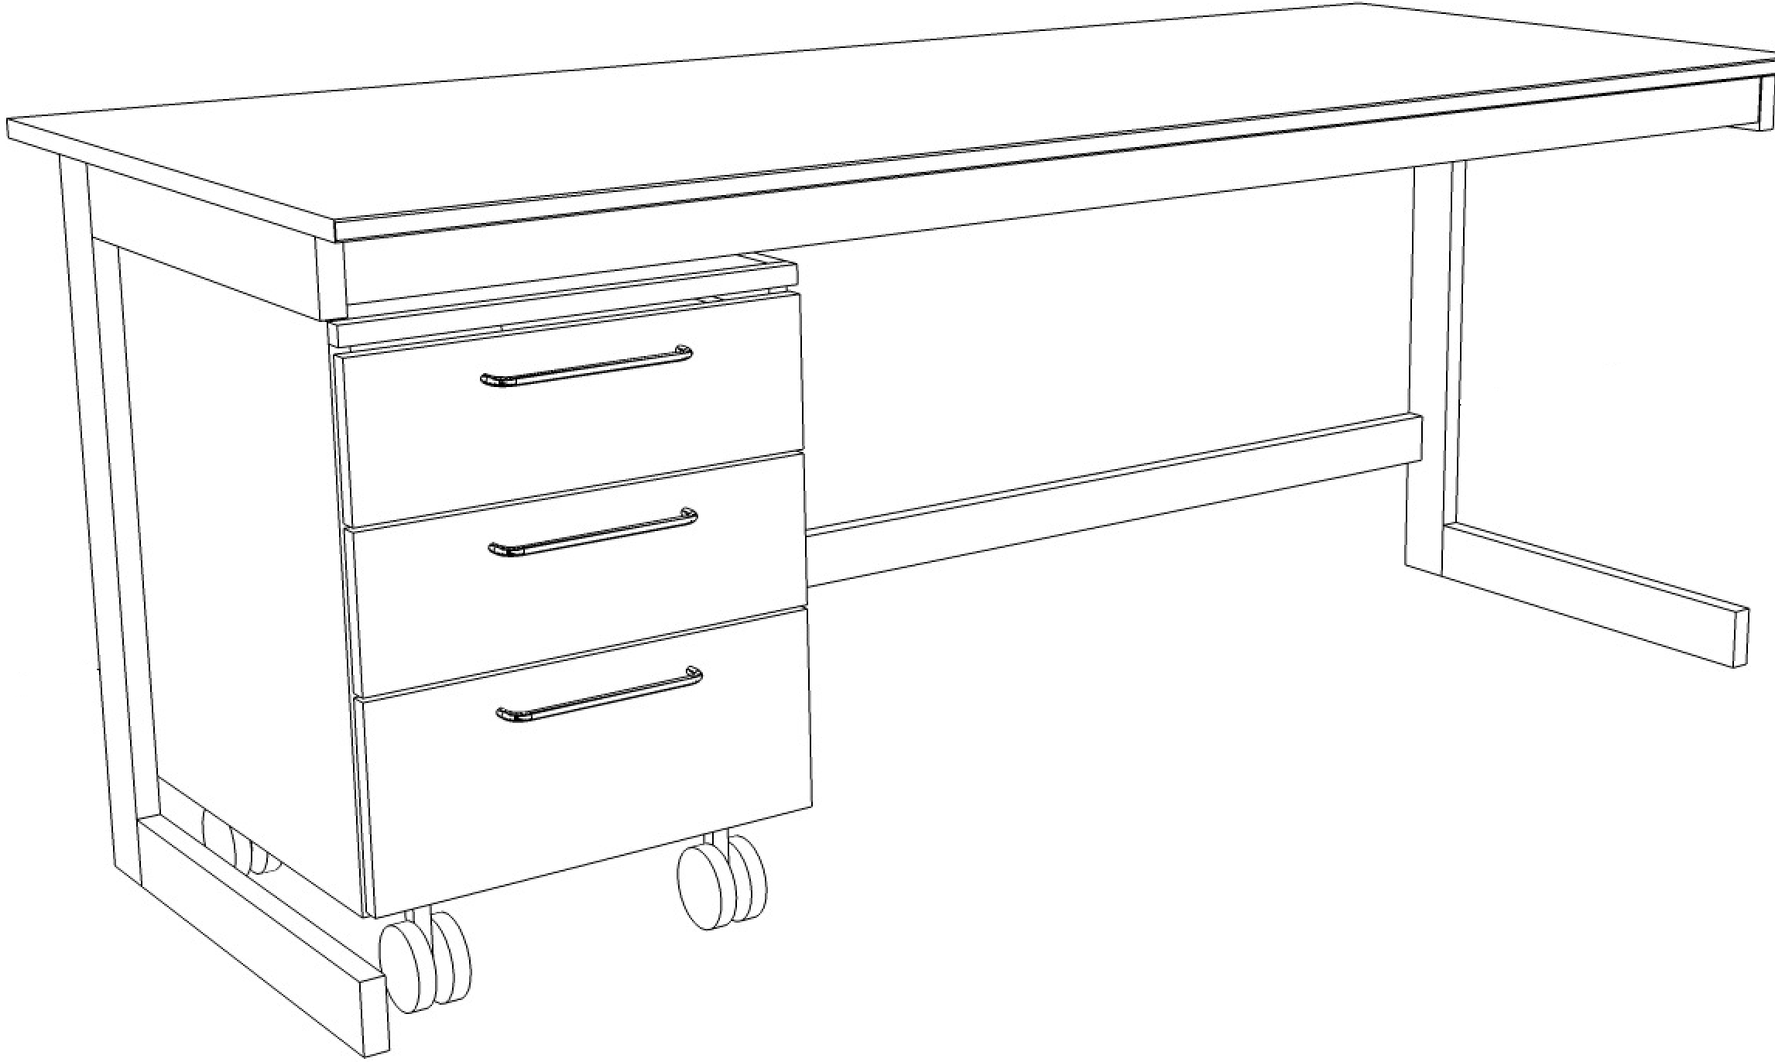 | 1 | - Matmenys (PxGxA): 1800x750x750 mm (±20 mm)  - Stalas sertifikuotas pagal standarto LST EN 13150 arba lygiaverčio reikalavimus, stalo spintelė – pagal standartų LST EN 16121:2017 ir LST EN 16122 arba lygiaverčių reikalavimus.  - Stalviršis – melamino stalviršis, kurį sudaro pagrindinė, presuota medžio drožlių plokštė, padengta aukšto slėgio laminatu. Bendras stalviršio storis – ne mažiau nei 30 mm. Visos stalviršio briaunos padengtos 2-3 mm storio PP danga.  - Atraminė konstrukcija – C-formos metalinis rėmais, kurį sudaro stačiakampio formos metaliniai vamzdžiai arba plieno profiliai, ne mažiau nei 70x25x3 mm, padengti epoksidinės dervos mišinio danga.  - Rėmo apkrovos galia – ne mažiau nei 200 kg.  - Rėmas su uždengtu (paslėptu) aukščio reguliavimo mechanizmu, reguliavimo aukštis - ne mažiau nei ±20 mm.  - Stalviršio ir rėmo spalva– šviesiai pilka, RAL 7040 arba lygiavertė.  - 1 mobili spintelė, ne mažiau nei (PxGxA) 450x550x640 mm, su ne mažiau nei 3 stalčiais (ne mažiau nei 2 x 150 mm ir 1 x 200 mm aukščio).  - Korpusas ir durys pagaminti iš presuotos medžio drožlių plokštės, abiejose pusėse dengtos melamino dervos laminatu arba lygiavertės medžiagos, plokštės storis - ne mažiau nei 19 mm storio.  - Priekiniai korpuso kraštai, priekinių panelių kraštai ir priekiniai lentynų kraštai su ne mažiau nei 2 mm storio užapvalinta PP briauna.  - Nugarinis panelis pagamintas iš presuotos medžio drožlių plokštės, abiejose pusėse dengtos melamino dervos laminatu arba lygiavertės medžiagos, plokštės storis - ne mažiau nei 10 mm.  - Spintelės stalčiai turi būti pilnai ištraukiami, ne mažiau nei 500 mm gylio.  - Spintelėje turi būti integruotas švelnaus stalčių uždarymo mechanizmas ir sistema, leidžianti tuo pat metu atidaryti tik po vieną stalčių.  - Stalčių bėgeliai pagaminti iš plieno, apdengti nuo dulkių kaupimosi. Su paslėptu rutuliniu mechanizmu.  - Leistina stalčiaus apkrova – ne mažiau nei 30 kg.  - Spintelės stalčiai su metaline lazdelės arba kilpos formos rankenėle.  - Spintelė su 4 ratukais, iš kurių du ratukai fiksuoti, o kiti du ratukai besisukantys su stabdymo mechanizmu.  - Kiekvieno ratuko leistina apkrova – ne mažiau nei 70 kg.  - Ratukų aukštis turi atitikti laboratorinių spintų ir spintelių grindjuostės aukštį ir turi būti ne daugiau nei 110 mm.  - Korpusas baltos spalvos RAL 9010 arba lygiavertės. |  | - (pildo tiekėjas)  (pildo tiekėjas)  (pildo tiekėjas)  (pildo tiekėjas)  (pildo tiekėjas)  (pildo tiekėjas)  (pildo tiekėjas)  (pildo tiekėjas)  (pildo tiekėjas)  (pildo tiekėjas)  (pildo tiekėjas)  (pildo tiekėjas)  (pildo tiekėjas)  (pildo tiekėjas)  (pildo tiekėjas)  (pildo tiekėjas)  (pildo tiekėjas)  (pildo tiekėjas)  (pildo tiekėjas)  (pildo tiekėjas) |  |  |  |  |  |  | (pildo tiekėjas)  (pildo tiekėjas)  (pildo tiekėjas)  (pildo tiekėjas)  (pildo tiekėjas)  (pildo tiekėjas)  (pildo tiekėjas)  (pildo tiekėjas)  (pildo tiekėjas)  (pildo tiekėjas)  (pildo tiekėjas)  (pildo tiekėjas)  (pildo tiekėjas)  (pildo tiekėjas)  (pildo tiekėjas)  (pildo tiekėjas)  (pildo tiekėjas)  (pildo tiekėjas)  (pildo tiekėjas)  (pildo tiekėjas)
2.4 | Laboratorinė spinta rūgštims ir šarmams laikyti  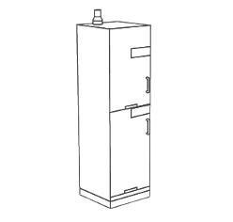 | 1 | - Matmenys (P x G x A): 600 x 550 x 2100 mm (±20 mm)  - Sertifikuota pagal standartų LST EN 16121:2017 ir LST EN 16122 arba lygiaverčių reikalavimus.  - Spintos korpusas ir durys pagaminti iš presuotos medžio drožlių plokštės, abiejose pusėse dengtos melamino dervos laminatu, plokštės storis - ne mažiau nei 19 mm storio.  - Priekiniai korpuso kraštai, priekinių panelių kraštai ir priekiniai lentynų kraštai su ne mažiau nei 2 mm storio užapvalinta PP briauna.  - Spintos nugarinis panelis pagamintas iš ne mažiau nei 10 mm storio medžio drožlių plokštės, o nugarinis skydas (pertvara) – iš ne mažiau nei 5 mm storio ištisinio aukšto slėgio laminato plokštės.  - Spinta turi susidėti iš 2 atskirų, vienodo dydžio sekcijų, skirtų rūgštims ir šarmams laikyti, uždaromų atskiromis ištisinėmis varstomomis durimis.  - Durys su nerūdijančio plieno U-formos rankenėle, rakinamos.  - Lankstai, leidžiantys atidaryti duris 270° kampu.  - Metaliniai durų vyriai ir tvirtinimo elementai padengti danga, apsaugančia nuo korozijos.  - Spintos viduje sumontuoti ne mažiau nei 4 ištraukiami padėklai su pakelta briauna, pagaminti iš polipropileno - po 2 ištraukiamus padėklus kiekvienai spintos sekcijai.  - Leistina ištraukiamo padėklo - lentynos apkrova - 20 kg.  - Spintoje įrengtas oro ištraukimo kanalas, jungiamas prie patalpoje paruoštos ventiliacijos sistemos. Kanalo diametras – ne mažiau nei 90 mm.  - Spintos grindjuostė tvirtai pritvirtinta prie spintos korpuso, pagaminta iš vandeniui atsparios klijuotos medienos, kuri iš vienos pusės be sujungimų padengta vandeniui atsparia plastikine folija. Grindjuostės aukštis – ne daugiau nei 110 mm.  - Spintos korpusas baltos spalvos, RAL 9010 arba lygiavertės, grindjuostė – tamsiai pilkos spalvos RAL 7015 arba lygiavertės. | - (pildo tiekėjas)  (pildo tiekėjas)  (pildo tiekėjas)  (pildo tiekėjas)  (pildo tiekėjas)  (pildo tiekėjas)  (pildo tiekėjas)  (pildo tiekėjas)  (pildo tiekėjas)  (pildo tiekėjas)  (pildo tiekėjas)  (pildo tiekėjas)  (pildo tiekėjas)  (pildo tiekėjas) |  |  |  |  |  |  | (pildo tiekėjas)  (pildo tiekėjas)  (pildo tiekėjas)  (pildo tiekėjas)  (pildo tiekėjas)  (pildo tiekėjas)  (pildo tiekėjas)  (  pildo tiekėjas)  (pildo tiekėjas)  (pildo tiekėjas)  (pildo tiekėjas)  (pildo tiekėjas)  (pildo tiekėjas)  (pildo tiekėjas)
2.5 | Ugniai atspari saugos spinta sprogioms ir degioms medžiagoms (tirpkiliams) laikyti  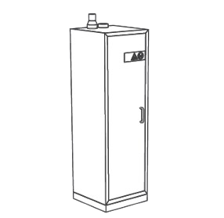 | 1 | - Išoriniai matmenys (PxGxA): 600x600x2040 mm (±20 mm)  - Sertifikuota pagal LST EN 14470-1 standarto arba lygiaverčio reikalavimus.  - Išorės korpusas pagamintas iš keleto plieno lakštų (1.5 mm storio), A kokybės, nedegus.  - Vidus pagamintas iš aukšto atsparumo, tvirtos, melamino derva padengtos dekoratyvinės plokštės.  - 1 durys su užraktu.  - Atsparumas gaisrui – ne mažiau nei 90 min.  - Ne mažiau nei 4 lentynos-padėklai, 1 grindinis padėklas ir 1 perforuotas įdėklas, pagaminti iš plieno, dengto milteline danga.  - Su termoreguliatoriumi ir saugos įranga, automatiškai uždarančia spintos duris gaisro atveju.  - Su ventiliacijos kanalu, jungiamu prie patalpoje paruoštos ventiliacijos sistemos.  - Spintos korpusas padengtas atsparia milteline danga, spalva - balta, RAL 9010 arba lygiavertė, grindjuostės spalva – tamsiai pilka, RAL 7015 arba lygiavertė. | - (pildo tiekėjas)  (pildo tiekėjas)  (pildo tiekėjas)  (pildo tiekėjas)  (pildo tiekėjas)  (pildo tiekėjas)  (pildo tiekėjas)  (pildo tiekėjas)  (pildo tiekėjas)  (pildo tiekėjas) |  |  |  |  |  |  | (pildo tiekėjas)  (pildo tiekėjas)  (pildo tiekėjas)  (pildo tiekėjas)  (pildo tiekėjas)  (pildo tiekėjas)  (pildo tiekėjas)  (pildo tiekėjas)  (pildo tiekėjas)  (pildo tiekėjas)
2.6 | Laboratorinė spinta  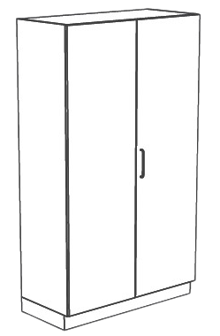 | 6 | - Matmenys (PxGxA): 900x550x2100 mm (±20 mm)  - Spinta sertifikuota pagal standartų LST EN 16121:2017 ir LST EN 16122 arba lygiaverčių reikalavimus.  - Spintos korpusas bei durys pagaminti iš presuotos medžio drožlių plokštės, abiejose pusėse dengtos melamino dervos laminatu, plokštės storis – ne mažiau nei 19 mm.  - Priekiniai korpuso kraštai, priekinių panelių kraštai ir priekiniai lentynų kraštai su ne mažiau nei 2 mm storio užapvalinta PP briauna.  - Spintos nugarinis panelis pagamintas iš ne mažiau nei 10 mm storio medžio drožlių plokštės.  - Spintoje - 4 reguliuojamo aukščio lentynos.  - Lentynos, pagamintos iš presuotos medžio drožlių plokštės, abiejose pusėse dengtos melamino dervos laminatu, plokštės storis – ne mažiau nei 19 mm storio.  - Leistina lentynos apkrova ne mažiau nei 30 kg.  - Spinta su 2 ištisinėmis varstomomis durimis ir nerūdijančio plieno U-formos rankenėle bei užrakto mechanizmu.  - Lankstai, leidžiantys atidaryti duris ne mažiau nei 270° kampu.  - Spintos grindjuostė tvirtai pritvirtinta prie spintos korpuso, pagaminta iš vandeniui atsparios klijuotos medienos, kuri iš vienos pusės be sujungimų padengta vandeniui atsparia plastikine folija. Grindjuostės aukštis ne daugiau nei 110 mm.  - Spintos korpusas baltos spalvos, RAL 9010 arba lygiavertės, grindjuostės – tamsiai pilkos spalvos RAL 7015 arba lygiavertės. | - (pildo tiekėjas)  (pildo tiekėjas)  (pildo tiekėjas)  (pildo tiekėjas)  (pildo tiekėjas)  (pildo tiekėjas)  (pildo tiekėjas)  (pildo tiekėjas)  (pildo tiekėjas)  (pildo tiekėjas)  (pildo tiekėjas)  (pildo tiekėjas) |  |  |  |  | (pildo tiekėjas)  (pildo tiekėjas)  (pildo tiekėjas)  (pildo tiekėjas)  (pildo tiekėjas)  (pildo tiekėjas)  (pildo tiekėjas)  (pildo tiekėjas)  (pildo tiekėjas)  (pildo tiekėjas)  (pildo tiekėjas)  (pildo tiekėjas)
2.7 | Pakabinama spintelė  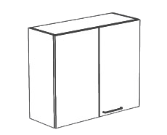 | 2 | - Matmenys (PxGxA): 900x350x750 mm (±20 mm)  - Spintelė sertifikuota pagal standartų LST EN 16121:2017 ir LST EN 16122 arba lygiaverčių reikalavimus.  - Spintelės korpusas bei durys pagaminti iš presuotos medžio drožlių plokštės, abiejose pusėse dengtos melamino dervos laminatu, plokštės storis – ne mažiau nei 19 mm.  - Priekiniai korpuso kraštai, priekinių panelių kraštai ir priekiniai lentynų kraštai su ne mažiau nei 2 mm storio užapvalinta PP briauna.  - Nugarinis panelis pagamintas iš ne mažiau nei 10 mm storio medžio drožlių plokštės.  - 1 reguliuojamo aukščio lentyna, pagaminta iš presuotos medžio drožlių plokštės, abiejose pusėse dengtos melamino dervos laminatu, plokštės storis – ne mažiau nei 19 mm storio.  - Leistina lentynos apkrova ne mažiau nei 30 kg.  - Spintelė su 2 ištisinėmis varstomomis durimis ir nerūdijančio plieno U-formos rankenėle bei užrakto mechanizmu.  - Lankstai, leidžiantys atidaryti duris ne mažiau nei 270° kampu.  - Spintelės korpusas baltos spalvos, RAL 9010 arba lygiavertės. | - (pildo tiekėjas)  (pildo tiekėjas)  (pildo tiekėjas)  (pildo tiekėjas)  (pildo tiekėjas)  (pildo tiekėjas)  (pildo tiekėjas)  (pildo tiekėjas)  (pildo tiekėjas)  (pildo tiekėjas) |  |  |  | (pildo tiekėjas)  (pildo tiekėjas)  (pildo tiekėjas)  (pildo tiekėjas)  (pildo tiekėjas)  (pildo tiekėjas)  (pildo tiekėjas)  (pildo tiekėjas)  (pildo tiekėjas)  (pildo tiekėjas)
2.8. | Mokytojo kėdė | 1 | - Kėdė turi būti sertifikuotos pagal LST EN 1729 standarto arba lygiaverčio reikalavimus.  - Kėdės karkasas turi turėti dinaminį spyruoklinį veikimą ir užtikrinti galimybę lengvai atsilošti bei judėti pirmyn ir atgal be papildomų reguliavimo mechanizmų.  - Karkasas (sėdynė ir atloštas) pagaminti iš vientisos išlietos dvisienės plastikinės dalies, viduje turinčios oro tarpą, užtikrinantį amortizacines savybes.  - Apatinėje atlošo dalyje turi būti anga, užtikrinanti lengvą kėdės pakėlimą ir pernešimą į kitą vietą.  - Kėdė su metaliniu 5 atšakų pagrindu, aliuminio spalvos.  - Dujinis aukščio reguliavimo mechanizmas, leidžiantis reguliuoti sėdynės aukštį ne mažesniame nei 400-530 mm aukščio intervale.  - Ant kėdės pagrindo sumontuoti ratukai.  - Galimybė pasirinkti kėdės spalvą. Tiekėjas turi pateikti ne mažiau penkių spalvų paletę (pilki, rusvi, melsvi, žalsvi atspalviai). | - (pildo tiekėjas)  (pildo tiekėjas)  (pildo tiekėjas)  (pildo tiekėjas)  (pildo tiekėjas)  (pildo tiekėjas)  (pildo tiekėjas)  (pildo tiekėjas) |  |  | (pildo tiekėjas)  (pildo tiekėjas)  (pildo tiekėjas)  (pildo tiekėjas)  (pildo tiekėjas)  (pildo tiekėjas)  (pildo tiekėjas)  (pildo tiekėjas)

